С 12 по 24 марта 2018 годапроводитсяпервыйэтапВсероссийскойантинаркотическойакции«Сообщи, гдеторгуютсмертью»

Целью данной Акции является привлечение общественности к борьбе с незаконным оборотом наркотиков и распространением наркомании, оказание квалифицированной помощи в вопросах лечения и реабилитации наркозависимых, а также обобщение предложений в указанной сфере.
В период проведения акции в школе будет проведен цикл мероприятий согласно плану.План мероприятий ГБОУ СОШ № 2 в рамках Акции

«Сообщи, где торгуют смертью». № | Мероприятие | Дата | Класс | Ответственные
1 | Информирование учащихся о проведении акции | 13.03-14.03.18 | 1-11 | Гареева Ю.С.
2 | Классные часы «Наркомания- это зло» | 17.03.18 | 9-11 | Классные руководители
3 | Классный час «Влияние на организм человека табака и алкоголя» | 17.03.17 | 5-8 | Классные руководители
4 | Классный час «Мы за ЗОЖ» | 17.03.18 | 1-4 | Классные руководители
5 | Устный журнал «Быть здоровым-это круто!» | 15.03-25.03.18 | 7-8 | Карецкас В.Н.
6 | Спортивные соревнования «Веселая эстафета» | 15.03-25.03.18 | 1-11 | Бабашкин И.В.  Ишимова Л.Г.
7 | Тренинговое занятие «Наркотики: иллюзии и реальность» | 13.03-19.03.18 | 8-9 | Классные руководители
8 | Конкурс плакатов «Мы – за здоровое будущее» | 22.03.18 | 5-11 | СлесареваТ.в.
9 | Просмотр фильмов антинаркотической направленности | 13.03-24.03.18 | На уроках ОБЖ | Карецкас В.Н.
Уважаемые Верхотурцы и гости города !
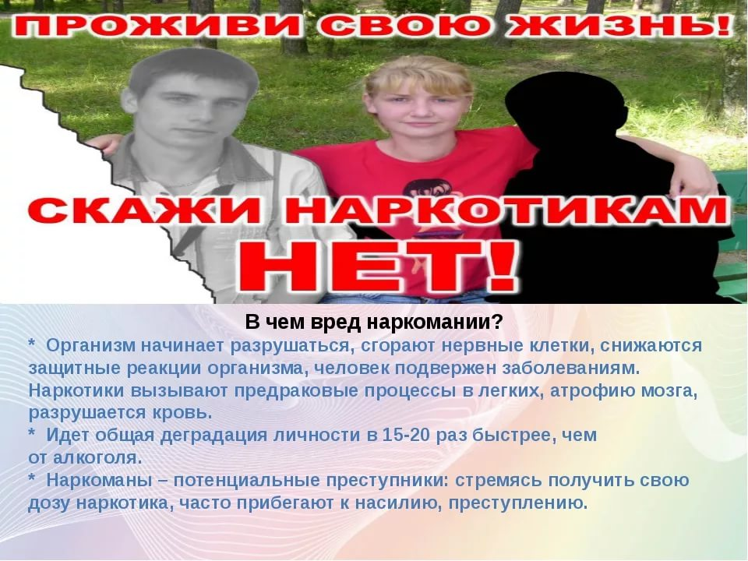
Если у вас есть информация о фактах незаконного приобретения ,хранения, сбыта наркотических средств, психотропных веществ, курительных смесей просим сообщить по «телефону доверия»_8-919-392-52-64

